Frontalcrash in Elmenhorst
Elmenhorst (RZ) - Am Freitagnachmittag kam es in Elmenhorst zu einem Verkehrsunfall auf der Bundesstraße 207. Ein 20 jähriger Opel Meriva Fahrer, kam aus noch ungeklärter Ursache auf die Gegenfahrbahn und kollidierte mit einem Mercedes Sprinter der mit 3 Insassen besetzt war. Der Fahrer des Mirivas erlitt leichte Verletzung durch den sich auslösenden Airbag und den Sicherheitsgurt. An beiden Fahrzeugen entstand erheblicher Sachschaden in noch unbekannter Höhe. Während des Einsatzes auf der B207, wurde der Verkehr einspurig an der Unfallstelle vorbei geleitet. Die Feuerwehr Elmenhorst regelte den Verkehr und nahm auslaufende Betriebstoffe auf.
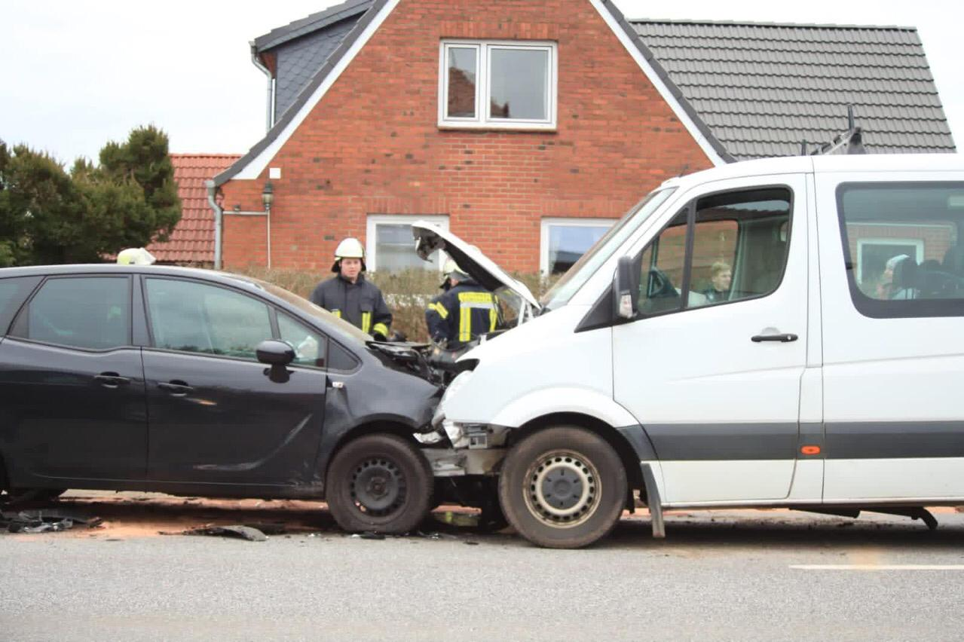
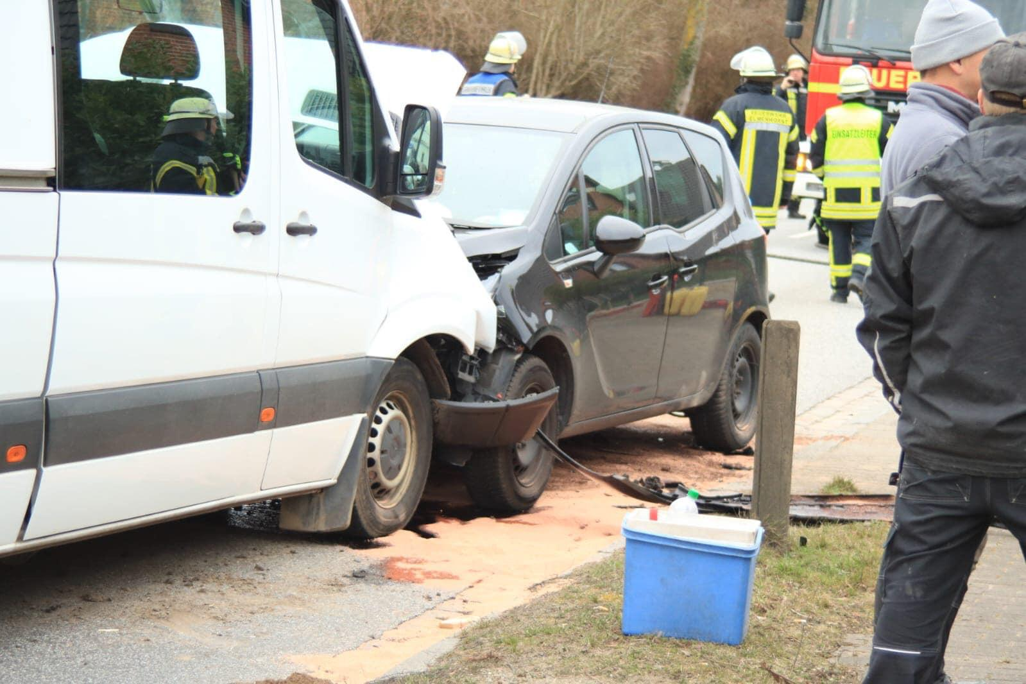
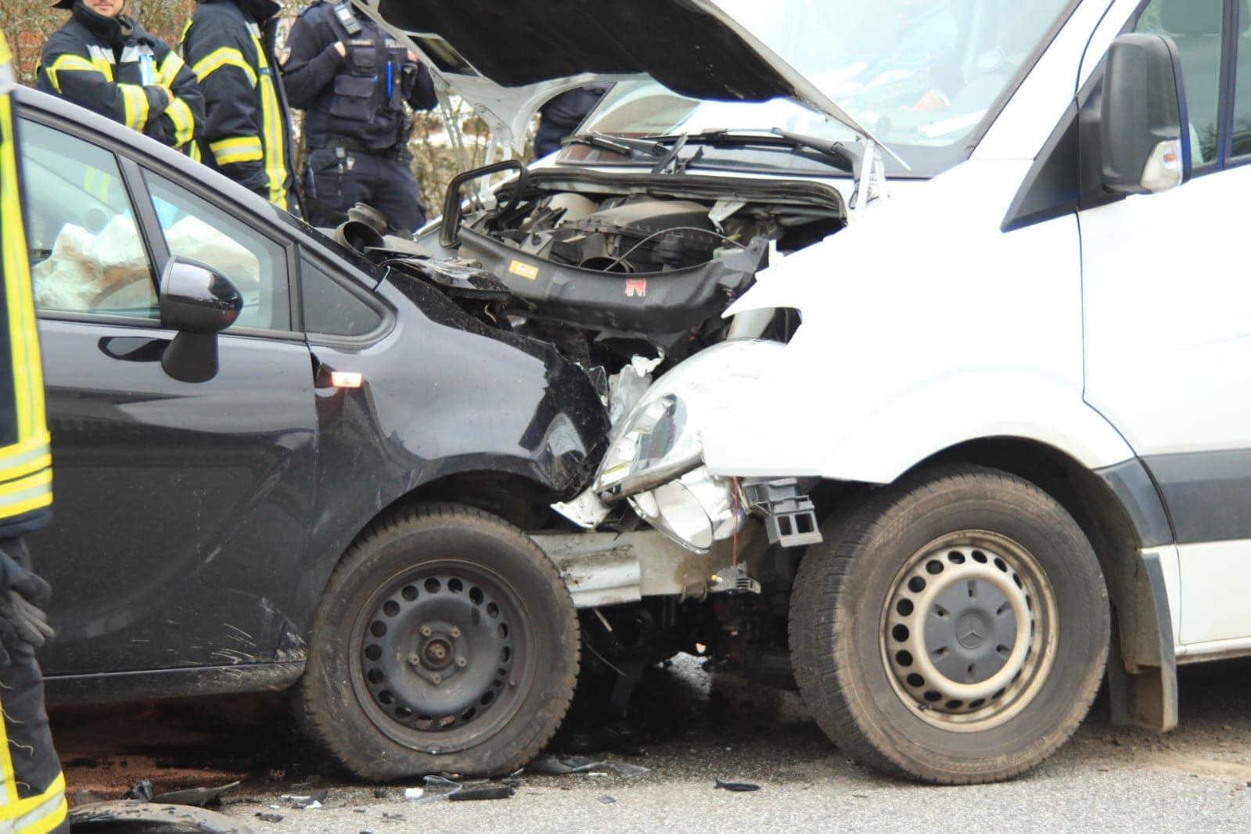
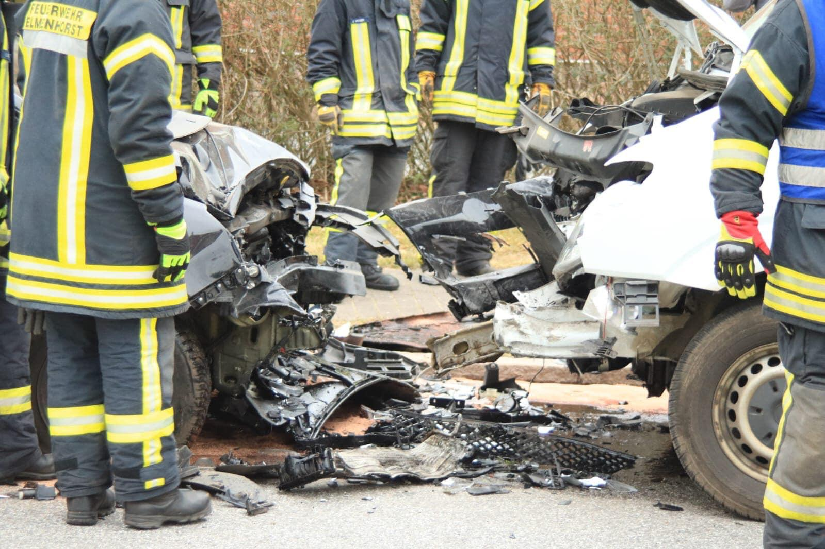
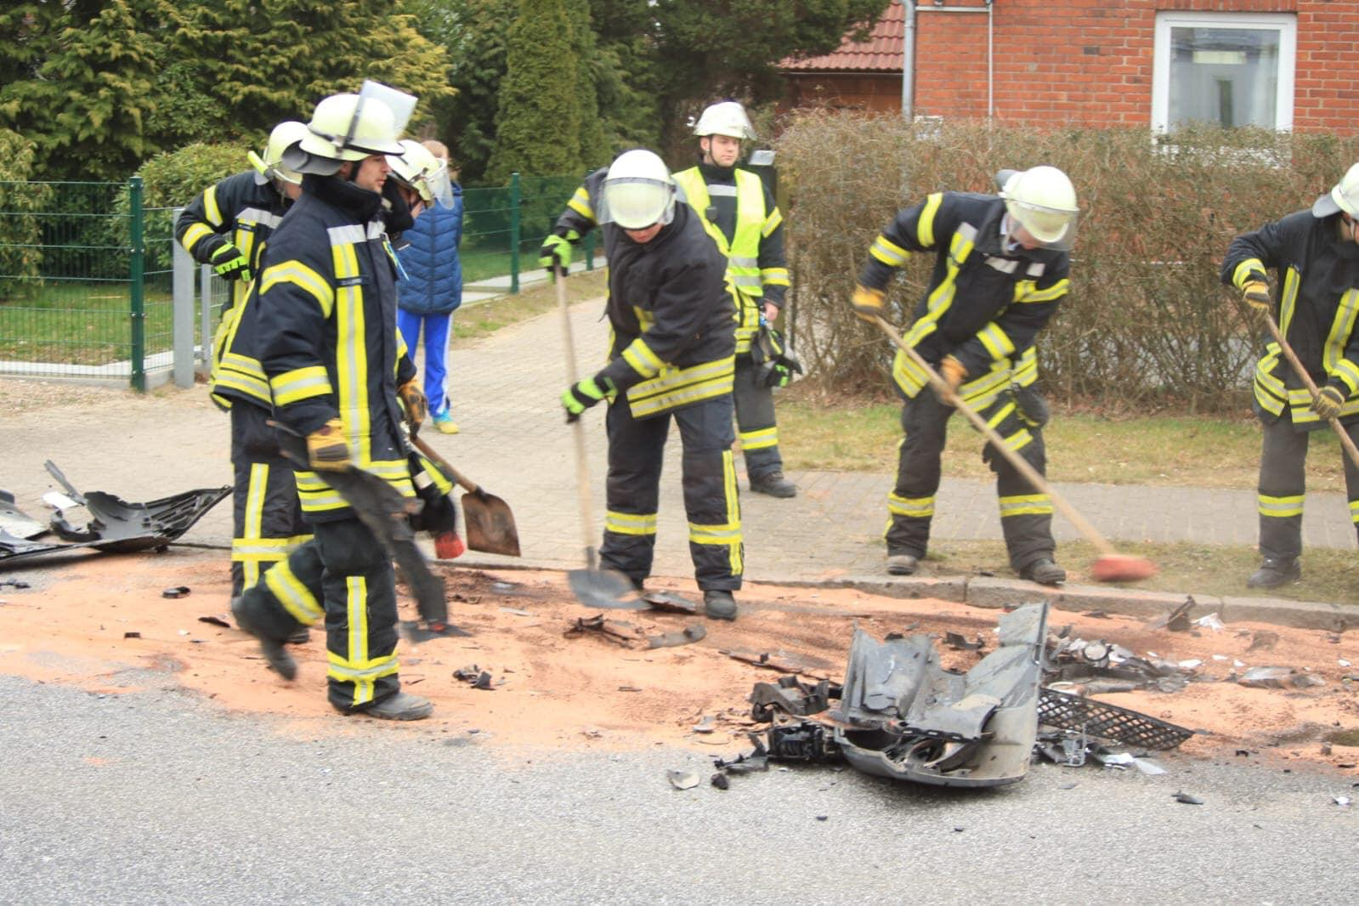
Quelle: Trittau Online

